PROGETTI E SERVICE LIONS

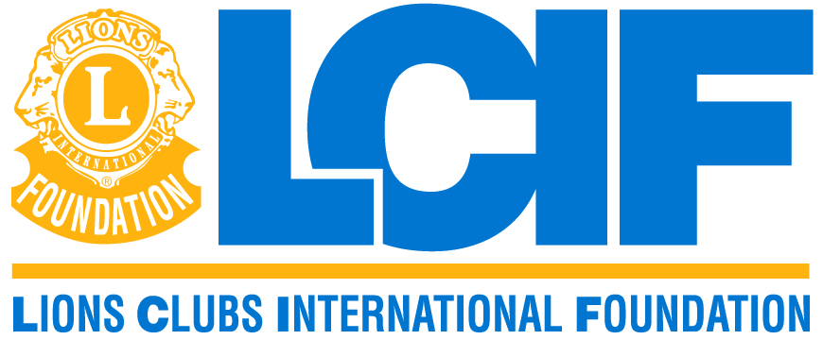

La “Lions Club International Foundation” (LCIF) è stata fondata nel 1968 con lo scopo di portare a termine progetti umanitari su vasta scala sia nei territori a noi vicini che in quelli più lontani, contando esclusivamente sui versamenti che Lions e Leo accreditano sul suo conto.

I programmi della LCIF si concentrano in quattro aree principali di intervento:
VISTA
Dal 1990 Sight First rende le cure oculistiche accessibili a coloro che ne hanno più bisogno nel mondo. Con le Campagne Sight First negli anni sono stati raccolti fondi per un ammontare di 400 milioni di dollari che hanno permesso di migliorare la vista o debellare la cecità di circa 30 milioni di persone, di attivare padiglioni ospedalieri ed ambulatori oftalmologici nel mondo, di implementare numerose Banche degli Occhi (in Italia quella di Genova) e di potenziare il Centro raccolta occhiali usati di Chivasso.
GIOVANI
LCIF investe sui giovani attraverso un progetto dal nome “Lions Quest”, diffuso in 90 paesi con un coinvolgimento di 15 milioni di ragazzi che vanno dai 6 ai 15 anni che vedono le loro specificità di carattere, di evoluzione, di scolarizzazione e di comunicazione affinate attraverso un processo di educazione con docenti dedicati al raggiungimento di questi obiettivi.
DISASTRI e CATASTROFI
Oltre 5 milioni di dollari vengono erogati ogni anno dalla Fondazione per le catastrofi naturali che si verificano nel mondo e vengono elargiti nei luoghi colpiti tramite l’offerta di rifugio e la distribuzione di beni di prima necessità che nel giro di poche ore vengono distribuiti a chi ne necessita sotto il controllo dei Lions locali. La LCIF negli anni si è tra l’altro sempre occupata di compiere imponenti opere di ricostruzione nei di luoghi colpiti da catastrofi naturali di ampia portata.
BISOGNI UMANITARI
LCIF è attiva in numerosi progetti di impegno umanitario tra cui la costruzione di pozzi ed ambulatori medici in Paesi in cui se ne necessita, l’alfabetizzazione tramite la concessione di aiuti a scuole ed insegnanti, l’organizzazione di screening della vista, la rimessa a nuovo o la costruzione di strutture diurne e notturne per diversamente abili, e quant’altro i Lions chiedono alla propria Fondazione per realizzare il “sogno” quello, per intenderci, capace di compiere uno stravolgimento radicale della vita.

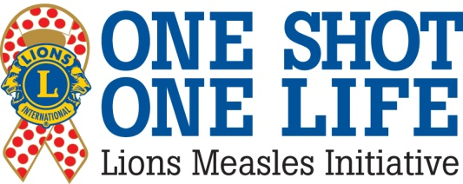

I Leo italiani si impegnano tra l’altro ad affiancare la LCIF nella lotta contro il morbillo e la rosolia, che ad oggi rappresentano ancora una delle principali cause di morte infantile nelle zone in cui il vaccino è ancora solo una parola priva di significato.
Compito dei Leo Club:
- Sensibilizzare la propria comunità di appartenenza alla lotta contro il morbillo e la rosolia e promuovere la mobilitazione sociale sul tema;
- Offrire sostegno finanziario alla LCIF per la lotta contro il morbillo e la rosolia.

RACCOLTA OCCHIALI USATI

LOGO

Il Programma Raccolta Occhiali Usati Lions ha come obiettivo primario quello di raccogliere occhiali usati con lo scopo di distribuirli a persone in stato di bisogno nei Paesi in via di sviluppo e non solo.
Da cinque anni, grazie a Leo e Lions, il progetto ha iniziato la sua attività di promozione, di raccolta e di riciclaggio sul territorio nazionale. L’obiettivo primario e fondamentale è offrire la possibilità alle persone di vedere le grandi e piccole meraviglie della vita. Presso il centro italiano raccolta occhiali usati è possibile ordinare il kit di raccolta.
I Club possono creare punti di raccolta presso scuole, farmacie, studi oculistici e medici, ottici.

Per maggiori info:
Sito Internet: www.raccoltaocchiali.org
Pagina Facebook: https://www.facebook.com/raccoltaocchiali/
Twitter: www.twitter.com/occhialilions

M’ILLUMINO DI MENO
SENSIBILIZZARE AL RISPARMIO ENERGETICO

Tutela ed uso sostenibile dell’energia per l’ambiente, la salute, l’istruzione, l’agricoltura e le telecomunicazioni. “M’illumino di meno 2017” è l’iniziativa di Caterpillar, la trasmissione di RAI Radio2, condivisa dai Lions siciliani per sensibilizzare il territorio sull’utilizzo delle risorse ed il risparmio energetico. E’ prevista l’organizzazione di eventi e lo spegnimento delle luci di edifici pubblici.

CON I BAMBINI NEL BISOGNO

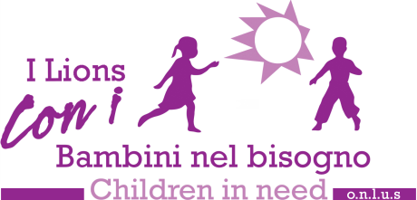

“L’istruzione è un diritto fondamentale dei bambini e rappresenta uno degli otto obiettivi di sviluppo del millennio.”
Delibera dell’Assemblea Generale dell’O.N.U.

I Lions Italiani con i Bambini nel Bisogno - Children in need ONLUS ha iniziato ufficialmente la propria attività nell’Ottobre del 2007, dopo una fase di preparazione e organizzazione durata circa tre anni.

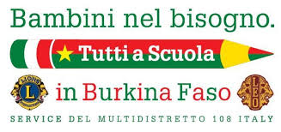
“Tutti a scuola in Burkina Faso”
Il progetto che ne ha stimolato la costituzione è il Service Multidistrettuale dei Lions Club italiani “Tutti a Scuola in Burkina Faso”, un grande impegno di solidarietà per combattere la piaga dell’analfabetismo in una delle zone più povere del mondo. Si tratta infatti di un progetto che ha portato alla costruzione di 23 scuole, 33 pozzi e oltre 30 orti nelle zone rurali del Paese per consentire così l’accesso all’istruzione di base, all’acqua, al cibo e alla prevenzione sanitaria di circa 20.000 bambini.
Nel maggio 2012 “Tutti a scuola in Burkina Faso” è stato proclamato dai Lions italiani Service di Rilevanza Nazionale ed è entrato a far parte del “Progetto Italia per i Paesi nel Bisogno” che unisce in modo sinergico anche le O.N.L.U.S. Lions “Centro Raccolta Occhiali Usati”, “Acqua per la Vita” e “So.San – Solidarietà Sanitaria”.

“1.000 orti in Africa”,
Successivamente affiancato al Service “Tutti a Scuola in Burkina Faso”, il Progetto “100 Orti in Africa” è realizzato in collaborazione con la Fondazione Slow Food e si propone di dare a scuole e piccole realtà locali attrezzatura, sementi e consulenza per contribuire alla loro indipendenza alimentare e far si che si possano creare orti che producano cibo per un’intera comunità, migliorandone così la qualità di vita. L’obiettivo del progetto è infatti quello di realizzare modelli concreti di agricoltura sostenibile e facilmente replicabili: l’accordo con Slow Food e le Comunità Africane di Terra Madre garantisce la continuità del progetto nel tempo e protegge il futuro degli orti.
Ognuno di noi può realizzare un orto o contribuire alla sua realizzazione! 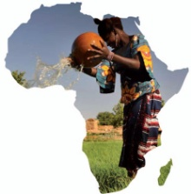

Oggi “I Lions Italiani con i Bambini nel Bisogno - Children in need ONLUS” è fortemente impegnata nella raccolta fondi per garantire manutenzione e piccole migliorie alle 23 scuole ai pozzi e agli orti realizzati negli anni con il contributo dei Lions e dei Leo italiani ed il sostegno di privati, aziende e istituzioni.

Per maggiori informazioni:
Sito internet: www.conibambininelbisogno.org/sito/

